31 января
90 лет со дня рождения
Тенгиза Абуладзе (1924-1994), грузинского кинорежиссера

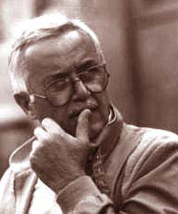
Тенги́з Евге́ньевич Абула́дзе (1924, Кутаиси — 1994, Тбилиси) — грузинский кинорежиссёр, педагог. Народный артист СССР (1980). Народный депутат СССР.
Тенгиз Абуладзе родился 31 января 1924 года в Кутаиси и окончил железнодорожный техникум. Затем он поступил в Тбилисский театральный институт, где его преподавателем был Георгий Товстоногов. Потом Абуладзе поступил во ВГИК, который окончил в 1953 году (мастерская Сергея Юткевича). Дипломной работой стал короткометражный документальный фильм о дирижёре Дмитрии Аракишвили.
В 1956 году Абуладзе и его друг Резо Чхеидзе сняли фильм «Лурджа Магданы» по рассказу Екатерины Габашвили. Фильм рассказывает об осле, которого бросил умирать богатый и жестокий владелец и выходили дети бедной вдовы. Для фильма Абуладзе изменил конец рассказа: если в рассказе после того, как богач заявляет претензии на осла, судья выносит справедливое решение в пользу вдовы, то в фильме подкупленный судья присуждает осла богачу. Абуладзе объяснял, что ему было необходимо показать драму, а не святочную историю. Фильм был удостоен специального упоминания на конкурсе короткометражных фильмов Каннского кинофестиваля, став первой за долгое время советской картиной, получившей приз на крупном западном кинофестивале.

